**Приложение 6**

**Вариант 1.**

1 . Какая из приведенных формул выражает закон Гука?

А) F=а; Б) ; В)  Г) 

2.Под действием какой силы пружина жесткостью  удлиняется на 0,02м?

А.200Н; Б.2Н; В.50Н; Г.5000Н; Д. 0,0002Н.

3. В каких единицах выражается жесткость тела?

А. ; Б.  В.  Г. 1Дж; Д .

4. Силы, возникающие при деформации тела, называют силами…

А. тяжести; Б. упругости; В. Трения; Г. притяжения.

5. Под действием силы 4 Н пружина удлинилась на 0,02м. Чему равна жесткость пружины?

А.  ; Б.  ; В.  ; Г. ; Д.  .

6. Какой деформации подвергаются заклепки, соединяющие детали, болты, шпонки?

А. растяжению; Б. сжатию; В. Сдвигу; Г. кручению.

**Вариант 2.**

1. Какую деформацию испытывают валы машин, винты, сверла?

А. изгиб; Б. растяжение; В. Сжатие; Г. кручение;

2. Какая формула выражает абсолютное удлинение тела?

А. ; Б. ; В.  ; Г. .

3. К пружине жесткостью подвесили тело массой 200 кг. Насколько удлинилась пружина?

А.0,2м; Б.0,4м; В.0,1м; Г. 0,001м.

4. К пружине жесткостью подвесили груз, который растянул ее на 6 см. Какая сила упругости препятствует растяжению пружины?

А.108Н; Б.1,08Н; В. 1080Н; Г. 10,8Н; Д. 10800Н.

5. Какая формула выражает закон Гука?

А. ; Б. ; В.  ; Г.  ; Д. .

По графику определите коэффициент жесткости.

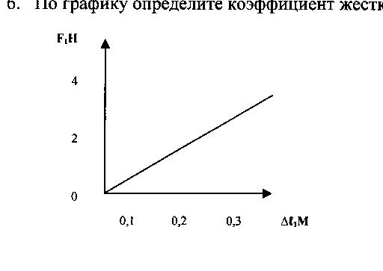

А. ; Б. ; В. ; Г.  .

**Вариант 3.**

1. Какие деформации испытывают тросы, балки строительных ферм?

А. растяжение; Б. изгиб; В. Сдвиг; Г. кручение.

2. Когда резец токарного станка больше деформируется – когда он выпущен из суппорта на большую или на меньшую длину?

А. на большую; Б. на меньшую; В. Одинаково;

Г. нет правильного ответа

3. Какие виды деформации описываются законом Гука?

А. остаточные; Б. пластичные; В. Упругие; Г. любые.

4. Вертикально подвешенная пружина вытянулась от 12 до 14 см. под действием груза массой 200г. Какова ее жесткость?

А. ; Б.  ; В. ; Г.  .

5. К какому типу взаимодействия относится сила упругости?

А. гравитационному; Б. химическому;

В. Электромагнитному; Г. ядерному.

6. Какую часть железобетонной балки, работающей на изгиб, следует армировать больше?

А. среднею; Б. края; В. Верхнюю; Г. разницы нет.

**Вариант 4.**

1. Какие виды деформации возникают в стрежне, на котором крепятся дверные петли?

А. изгиб и кручение; Б. сжатие и кручение; В. Сдвиг и кручение;

Г. растяжение и сжатие.

2. Какая величина показывает, сколько ньютонов деформирующей силы приходится на 1м?

А. механическое напряжение; Б. относительное удлинение;

В. Сила упругости; Г. жесткость.

3. Определить удлинение пружины, если на нее действует сила 10Н, а жесткость пружины  .

А.1=2м; Б.1=20см; В. 1=0,02м; Г. 1=5 см.

4. Какую силу надо приложить к стальной проволоке, чтобы она удлинилась на 1,5 мм? Жесткость проволоки .

А. 4500Н; Б. 450Н; В. 45Н; Т. 4,5Н.

5. По графикам определить, какое тело имеет большую жесткость.

А. 1; Б. 2; В. Одинаково; Г. нет правильного ответа.

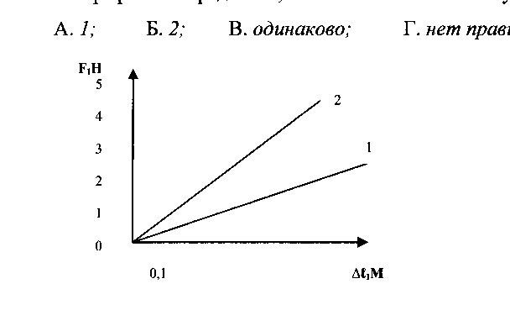

6. Кто из ученых открыл зависимость: абсолютное удлинение пропорционально действующей на тело силе?

А. Ньютон; Е.Ломоносов; В.Г.Гук; Т.Джоуль.